今日动态
2024.1.22 周一 阴天
记录人：姜娜
※一日活动篇
◎今日来园人数：14人，9人缺勤。
◎早点：牛奶、卡夫闲趣、核桃仁、旺旺仙贝、好吃点。
◎午餐：花生饭、肉沫炒白菜、土豆牛肉、毛白菜菌菇汤。
◎水果：红提、番茄。
◎午点：面。
姓名 | 来园情况 | 自主放物品 | 午饭情况 | 午睡情况 | 午点情况 | 大便情况
高昀棋 | 请假 | 请假 | 请假 | 请假 | 请假
陈琬儿 | ☆ | ☆ | ☆ | 没睡 | ☆
秦初曈 | ☆ | ☆ | ☆ | ☆ | ☆
曹钰欣 | 请假 | 请假 | 请假 | 请假 | 请假
余思纯 | 请假 | 请假 | 请假 | 请假 | 请假
张榕汐 | 请假 | 请假 | 请假 | 请假 | 请假
陆亦萱 | 请假 | 请假 | 请假 | 请假 | 请假
陈欣尹 | ☆ | ☆ | ☆ | ☆ | ☆
陈诗羽 | ☆ | ☆ | ☆ | ☆ | ☆
张子瑶 | ☆ | ☆ | ☆ | ☆ | ☆
陈佳奕 | ☆ | ☆ | ☆ | 没睡 | ☆
蒋仟岚 | ☆ | ☆ | ☆ | ☆ | ☆
朱舒窈 | 请假 | 请假 | 请假 | 请假 | 请假
陈舒然 | 请假 | 请假 | 请假 | 请假 | 请假
秦昊吕 | ☆ | ☆ | ☆ | ☆ | ☆
刘一航 | 请假 | 请假 | 请假 | 请假 | 请假
万靖炘 | ☆ | ☆ | ☆ | ☆ | ☆
巢惟燚 | ☆ | ☆ | ☆ | ☆ | ☆
陆奕果 | ☆ | ☆ | ☆ | ☆ | ☆
沈梓诺 | ☆ | ☆ | ☆ | ☆ | ☆
陈杭昱 | 请假 | 请假 | 请假 | 请假 | 请假
蒋一帆 | ☆ | ☆ | ☆ | ☆ | ☆
陈宥和 | ☆ | ☆ | ☆ | ☆ | ☆
来园情况：能和老师打招呼。
自主放物品：能绕好水杯带，将水杯放在水杯架上，把物品摆放在抽屉里☆
午饭情况：能够独立把饭菜吃完☆
午睡情况：能够在1点前入睡☆
午点情况：能够独立把午点吃完☆

※集体活动篇
语言：大雪兔
《大雪兔》是一则语言优美、充满童趣的故事，讲述了小兔嘴馋偷吃雪人上的胡萝卜后非常后悔，在没等到堆雪人的朋友情况下堆了一个大雪兔来告诉堆雪人的朋友，勇于道歉的故事。活动通过欣赏视频，引导孩子大胆讲述故事情节变化，从而体验小白兔的心理变化过程，感受其聪明、可爱、诚实的形象特点。
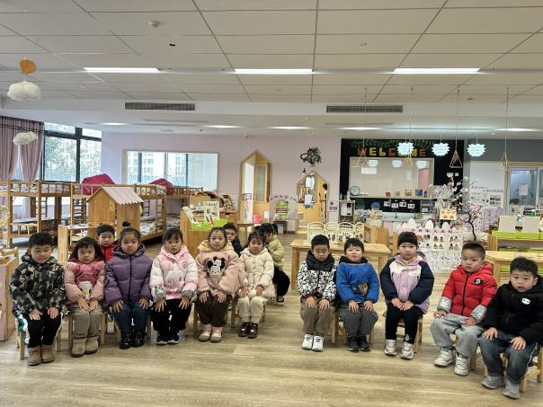 | 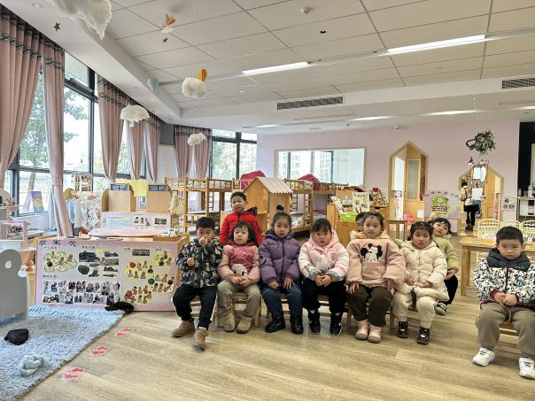
活动中陈琬儿、秦初曈、陈欣尹、陈诗羽、张子瑶、陈佳奕、蒋芊冉、秦昊吕、万靖炘、巢惟燚、陆奕果、沈梓诺、蒋一帆、陈宥和小朋友体验小白兔的心理变化过程，明白做错事要勇于承认错误。
其中蒋一帆、陈欣尹、万靖炘、陈佳奕、陈诗羽小朋友理解故事内容，大胆讲述小白兔偷吃萝卜的故事情节。

※温馨提示篇
故事《大雪兔》：
雪地里静悄悄的，只有一个雪娃娃站在那儿。一只小兔子跑来了，一看见雪娃娃的鼻子就乐了。这可是它最喜欢吃的胡萝卜呀！小兔馋得淌出了口水。它想，雪娃娃的鼻子太长了，给它修短点吧！小兔踮起脚，啊呜一口，咬去一截。嗯，胡萝卜真甜。它忍不住又咬了一口，嘴巴还嘟囔着：“雪娃娃，给你留个短鼻子吧。”就这样，小兔三口两口地吃着。哇！胡萝卜只剩下那么一丁点儿了，雪娃娃的长鼻子变成了塌鼻子啦！
小兔看着塌鼻子的雪娃娃，忽然想起妈妈的话：“不能随便吃别人的东西。”它真后悔，嘴馋吃了胡萝卜，应该告诉人家，陪个不是才对呀！
小兔在冷飕飕的雪地里等呀等呀，等了半天也没有人来，怎么办呢？它看着雪娃娃，突然有了主意。它捧起雪，在雪娃娃头上加了两只长长的耳朵，又捏了个三瓣嘴，把剩下的胡萝卜放字三瓣嘴里。哈，雪娃娃一下子变成了在吃胡萝卜的大雪兔。小兔想，堆雪人的朋友来了，一定猜出胡萝卜是让小兔吃了。
小兔安心地回家了。第二天，它开门一看，呀！门前有一篮胡萝卜，还有一张纸条，上面写着：“送给诚实可爱的小兔。——你的朋友贝贝、小狗汪汪、小猫菲菲。”

